新 书 推 荐

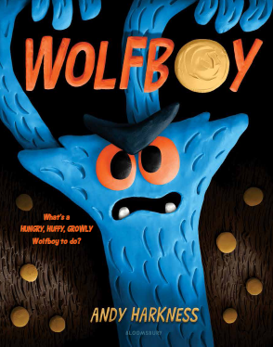
中文书名：《小狼》
英文书名：WOLFBOY
作 者：Andy Harkness
出 版 社：Bloomsbury
代理公司：ANA/Yao Zhang
页 数：40页
出版时间：2021年2月
代理地区：中国大陆、台湾
审读资料：电子稿
类 型：儿童绘本

内容简介：

这本书非常适合《暴躁的猴子》和《坏种子》的粉丝。这本充满活力的搞笑绘本出自一个让人眼前一亮的新晋天才，它展示了饥饿感是如何把最可爱的孩子变成一个咆哮、嘶吼的小狼！

小狼饿了！他流口水、咆哮、气的炸毛！当他跺着脚穿过森林寻找兔子时，他每一分钟都越来越饿了。如果小狼找不到兔子会怎么样？如果他找到了又会发生什么？

凭借大胆的插画和充沛的故事讲述，《小狼》完美地捕捉到了强烈的饥饿感！这本有趣新奇的绘本可以广泛吸引小读者和家长，它会立即成为所有家庭的最爱。

作者简介：

安迪·哈克内斯（Andy Harkness）是一位多次获奖的艺术导演，他曾参与在《海洋奇缘》、《冰雪奇缘》和《无敌破坏王》等电影的制作。二十五年后，他最新加入了索尼动画公司。安迪的第一本书《虫虫动物园》（Bug Zoo）于2016年由迪士尼作为艺术家展示书出版。他和他的家人住在加利福尼亚。他的网站：www.andyharknessart.com，Instagram：@andyharknessart，推特：@andybugzoo。

内文插图：

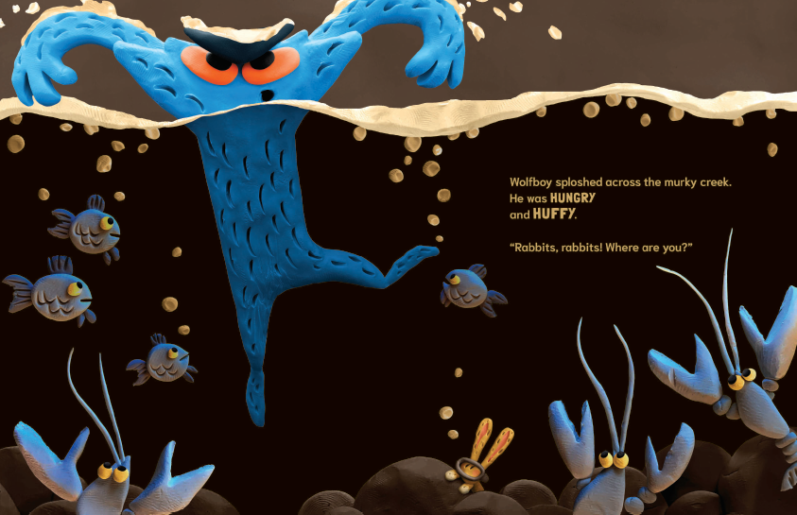
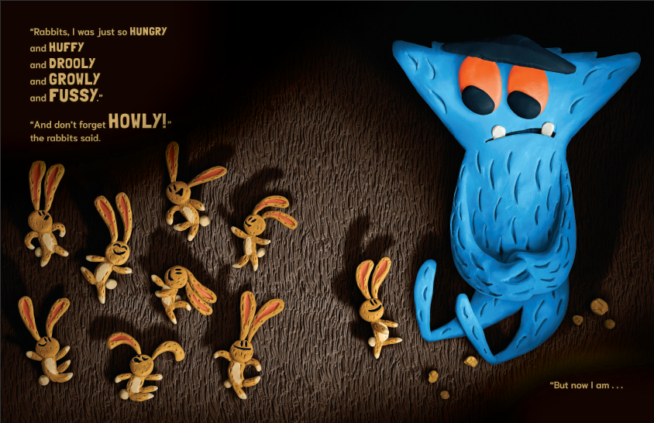

谢谢您的阅读！
请将回馈信息发送至：张瑶（Yao Zhang)
----------------------------------------------------------------------------------------------------
安德鲁﹒纳伯格联合国际有限公司北京代表处
北京市海淀区中关村大街甲59号中国人民大学文化大厦1705室, 邮编：100872
电话：010-82449325
传真：010-82504200
Email: Yao@nurnberg.com.cn
网址：www.nurnberg.com.cn
微博：http://weibo.com/nurnberg
豆瓣小站：http://site.douban.com/110577/
微信订阅号：安德鲁书讯

